รายงานผลการดำเนินการเพื่อจัดการความเสี่ยงต่อการรับสินบน
ของสถานีตำรวจภูธรห้วยใหญ่ จังหวัดชลบุรี ประจำปีงบประมาณ 2567

การประเมินความเสี่ยงต่อการรับสินบนของสถานีตำรวจ
- สายงานอำนวยการ
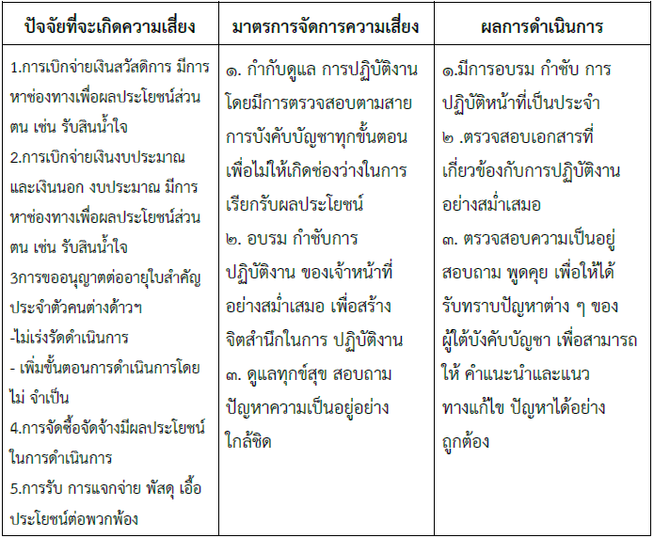

ภาพประกอบการดำเนินการตามมาตรการจัดการความเสี่ยงต่อการรับสินบน
สายงานอำนวยการ

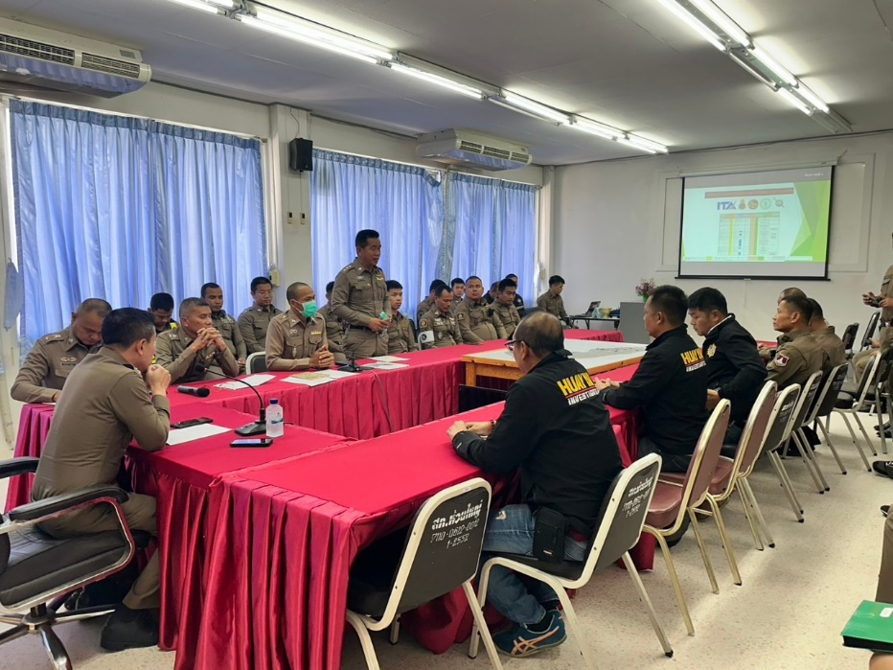

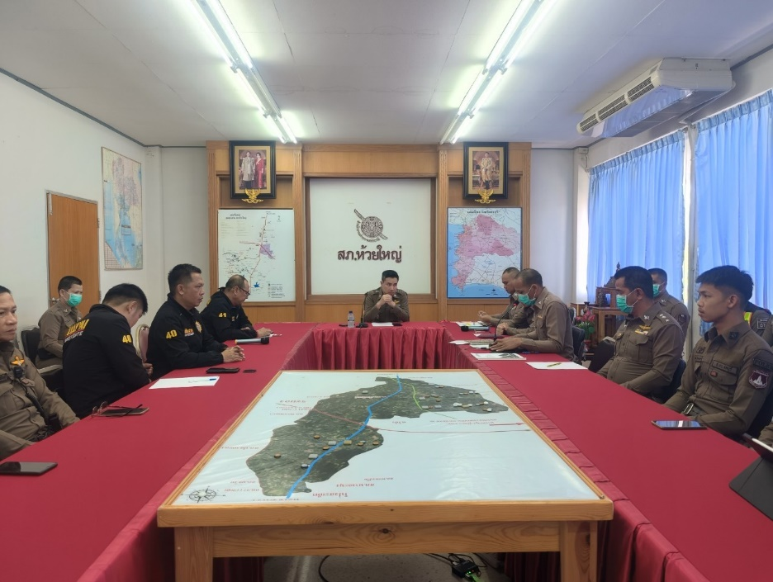

วันที่ 15 มกราคม 2567 เวลา 10.30 น. พันตำรวจเอกอรรถพล อิทธโยภาสกุล ผู้กำกับการสถานีตำรวจภูธรห้วยใหญ่ ได้ประชุมชี้แจง มอบนโยบาย งานอำนวยการและข้าราชการสถานีตำรวจภูธรห้วยใหญ่ ให้ปฏิบัติหน้าที่อย่างตรงไปตรงมา ไม่ให้มีการเรียกรับผลประโยชน์ และบริการด้วยกริยาสุภาพ ยิ้มแย้มแจ่มใส
รายงานผลการดำเนินการเพื่อจัดการความเสี่ยงต่อการรับสินบน
ของสถานีตำรวจภูธรห้วยใหญ่ จังหวัดชลบุรี ประจำปีงบประมาณ 2567

การประเมินความเสี่ยงการทุจริตของสถานีตำรวจ
- สายงานป้องกันปราบปราม
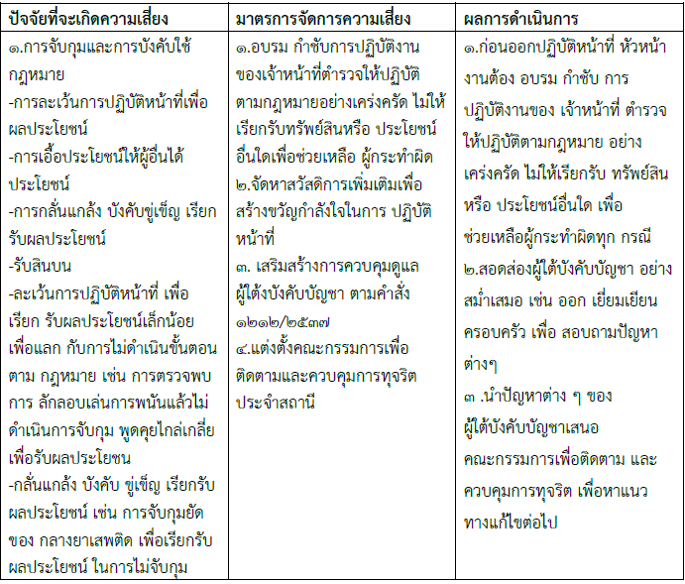

ภาพประกอบการดำเนินการตามมาตรการจัดการความเสี่ยงต่อการรับสินบน
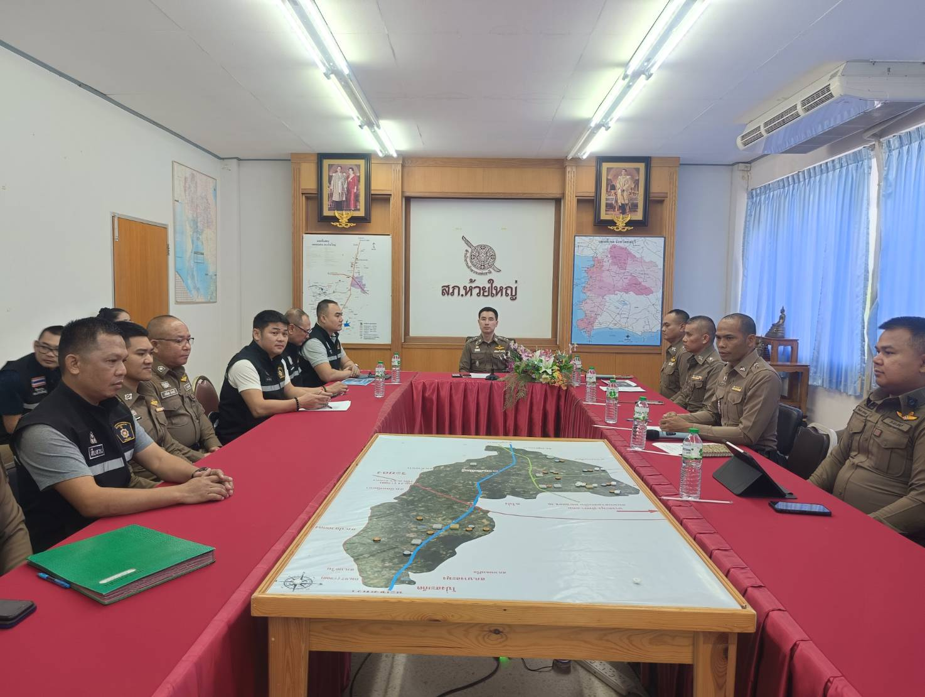

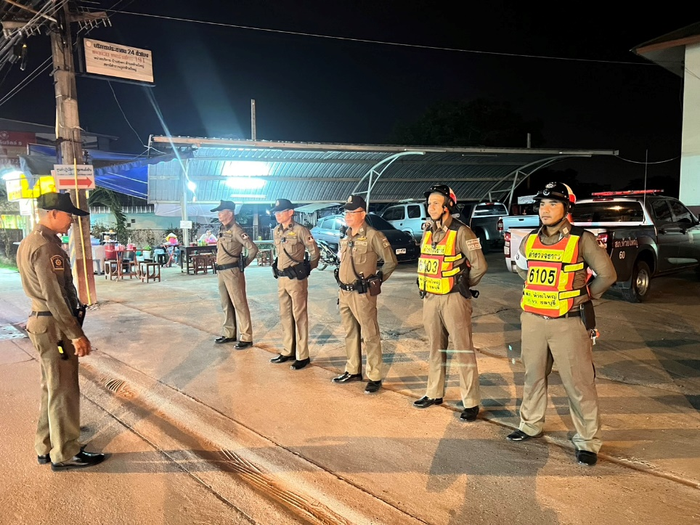

วันที่ 5 กุมภาพันธ์ 2567 เวลา 10.30 น. พันตำรวจเอกอรรถพล อิทธโยภาสกุล ผู้กำกับการสถานีตำรวจภูธรห้วยใหญ่ ได้ประชุมชี้แจง มอบนโยบาย งานป้องกันปราบปราม ในการปฏิบัติหน้าที่อย่างเข้มแข็ง รักษาความปลอดภัยในชีวิตและทรัพย์สินของประชาชน พร้อมกำชับการเรียกรับสินบน ไม่ให้มีการเรียกรับ หากพบการแจ้งจะดำเนินการตามระเบียบ

รายงานผลการดำเนินการเพื่อจัดการความเสี่ยงต่อการรับสินบน
ของสถานีตำรวจภูธรห้วยใหญ่ จังหวัดชลบุรี ประจำปีงบประมาณ 2567

การประเมินความเสี่ยงต่อการรับสินบนของสถานีตำรวจ
- สายงานจราจร

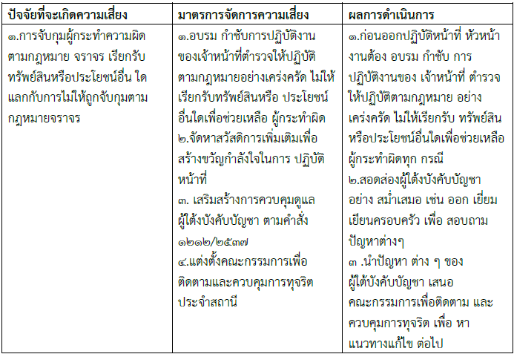

ภาพประกอบการดำเนินการตามมาตรการจัดการความเสี่ยงต่อการรับสินบน
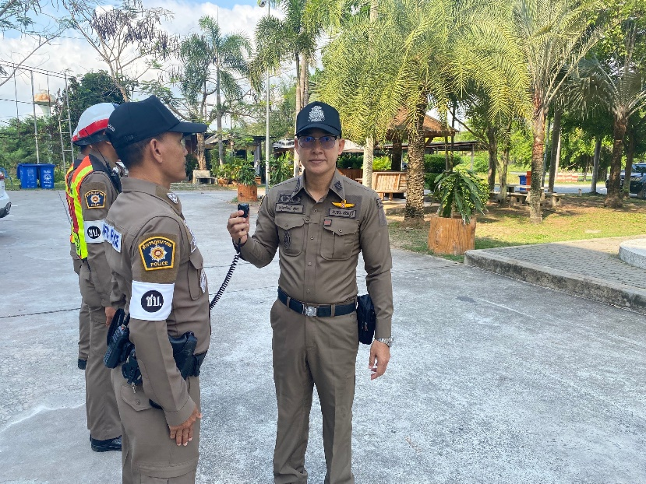

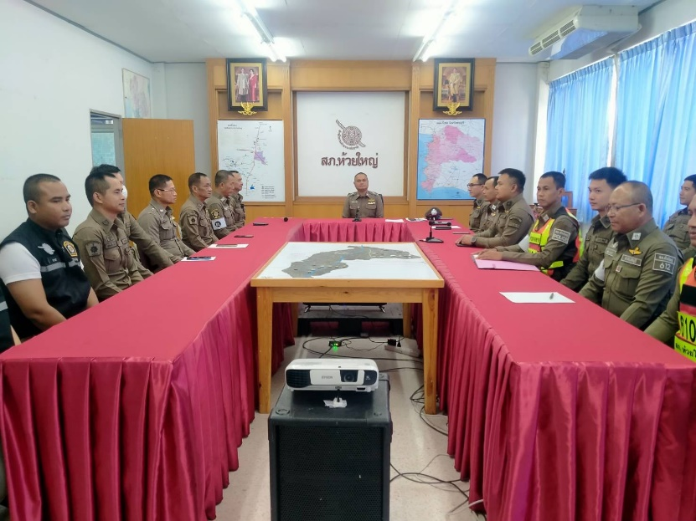

วันที่ 2 มีนาคม 2567 เวลา 10.0 น. พันตำรวจเอกอรรถพล อิทธโยภาสกุล ผู้กำกับการสถานีตำรวจภูธรห้วยใหญ่ ได้ประชุมชี้แจง มอบนโยบาย สายงานจราจร ในการบริการ และอำนวยความสะดวกด้านการจราจร พร้อมกำชับการเรียกรับสินบน ตรวจสอบอุปกรณ์ในการปฏิบัติงาน ให้พร้อมอยู่เสมอ

รายงานผลการดำเนินการเพื่อจัดการความเสี่ยงต่อการรับสินบน
ของสถานีตำรวจภูธรห้วยใหญ่ จังหวัดชลบุรี ประจำปีงบประมาณ 2567

การประเมินความเสี่ยงต่อการรับสินบนของสถานีตำรวจ
- สายงานสืบสวน

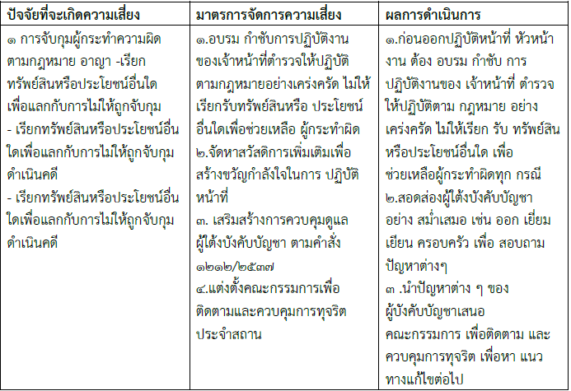

ภาพประกอบการดำเนินการตามมาตรการจัดการความเสี่ยงต่อการรับสินบน

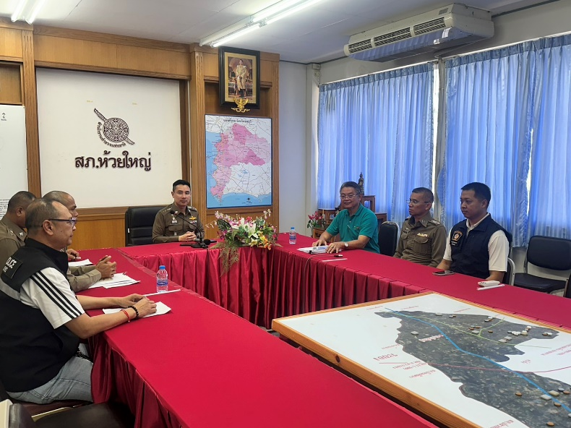
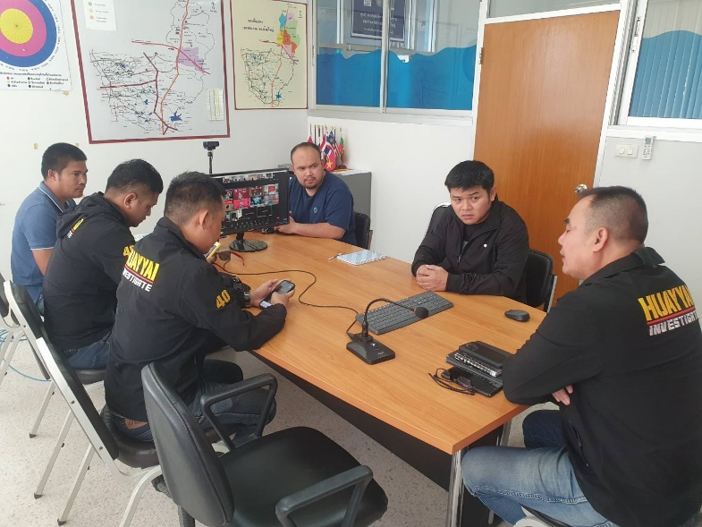

วันที่ 9 มีนาคม 2567 เวลา 09.30 น. พันตำรวจเอกอรรถพล อิทธโยภาสกุล ผู้กำกับการสถานีตำรวจภูธรห้วยใหญ่ ได้ประชุมชี้แจง มอบนโยบาย สายงานสืบสวน ในการปฏิบัติหน้าที่ด้วยความระมัดระวัง พร้อมกำชับกำลังพลห้ามมีการเรียกรับผลประโยชน์แต่อย่างใด

รายงานผลการดำเนินการเพื่อจัดการความเสี่ยงต่อการรับสินบน
ของสถานีตำรวจภูธรห้วยใหญ่ จังหวัดชลบุรี ประจำปีงบประมาณ 2567

การประเมินความเสี่ยงต่อการรับสินบนของสถานีตำรวจ
- สายงานสอบสวน

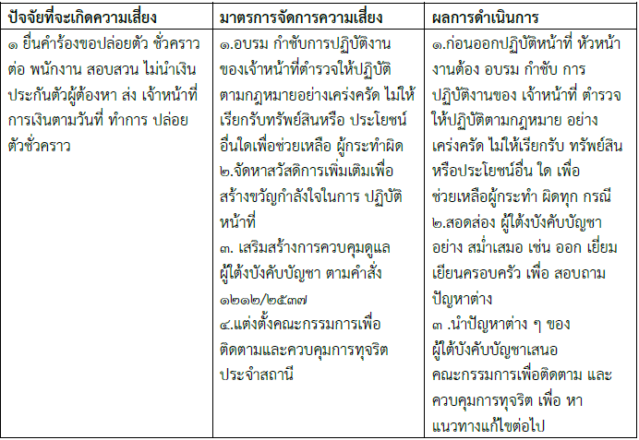

ภาพประกอบการดำเนินการตามมาตรการจัดการความเสี่ยงต่อการรับสินบน
สายงานสอบสวน

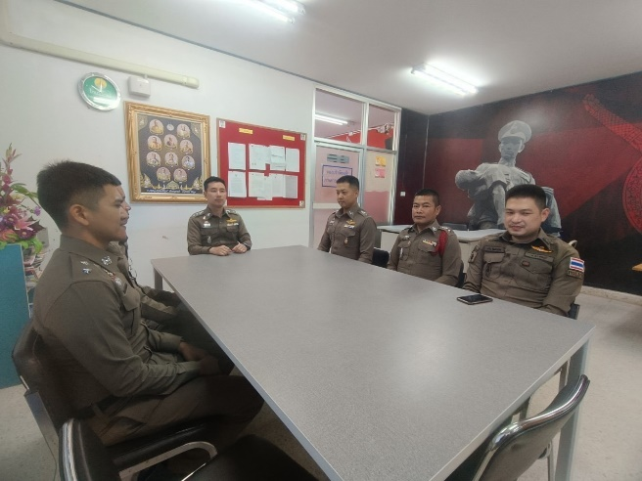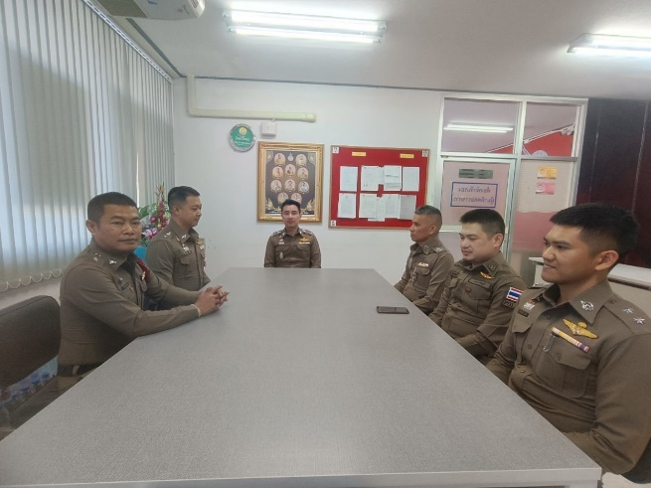
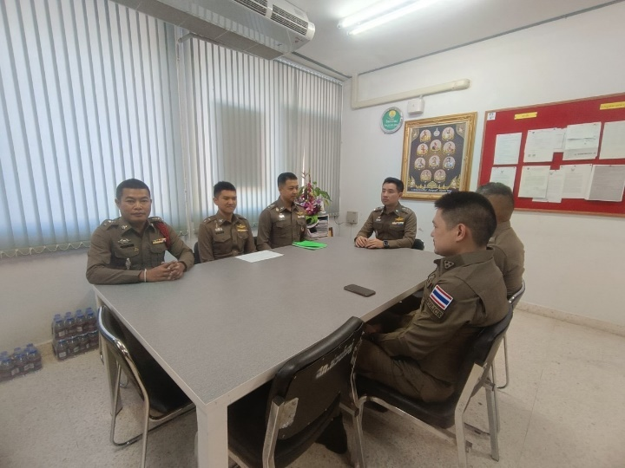
วันที่ 10 มกราคม 2567 เวลา 10.30 น. พันตำรวจเอกอรรถพล อิทธโยภาสกุล ผู้กำกับการสถานีตำรวจภูธรห้วยใหญ่ ได้ประชุมชี้แจง มอบนโยบาย งานสอบสวน ให้ปฏิบัติหน้าที่อย่างเป็นกลาง ไม่ให้เกิดปัญหาในการร้องเรียนพนักงานสอบสวน ร่วมถึงการเรียกรับสินบน

